询比价公告
山东金岭矿业股份有限公司已完成相关准备工作，现对本项目实施采购。
一、供应商资格要求：
1 本项目采购标的的生产制造商可以参与投标。
2 经采购人2025年度物资定价公开竞争性谈判项目资格审查通过或采购人合格供应商名录中的供应商可以参与投标。
注：不符合上述资格要求的供应商不具备本项目投标资格。
二、供应商须知：
本项目为采购人月度零星采购，存在金额小、数量少，需求部门分散的特点。响应供应商须和采购人确认采购项目的相关情况，成交后必须按照要求进行生产、送货。如果出现质量不合格，必须按照采购人要求按成交价格送货直至满足使用要求为止。

三、采购文件的获取

采购文件每件售价1元，供应商报名后无需缴费，在报名成功后须电话联系投标咨询业务人员，开通缴费权限后方可参与网上报价。

四、询竞价响应文件的递交

响应文件编制：网上报价、平台上传盖章扫描版报单价。

五、联系人及联系方式
咨询时间： 工作日 上午：8:30-11:45 下午：13:30-16:45
序号 | 业务 | 联系人 | 联系方式
1 | 投标咨询 | 宫先生 | 0533-3089963
2 | 商务咨询 | 李先生 | 0533-3089336
2 | 商务咨询 | 魏先生 | 0533-3089341
2 | 商务咨询 | 徐先生 | 0533-3081526
2 | 商务咨询 | 高先生 | 0533-3089336
3 | 监督 |  | 0533-3089311

网上投标步骤
标书费缴费确认后操作如下：
1登录网址：http://bams.shansteelgroup.com，进入到下面界面
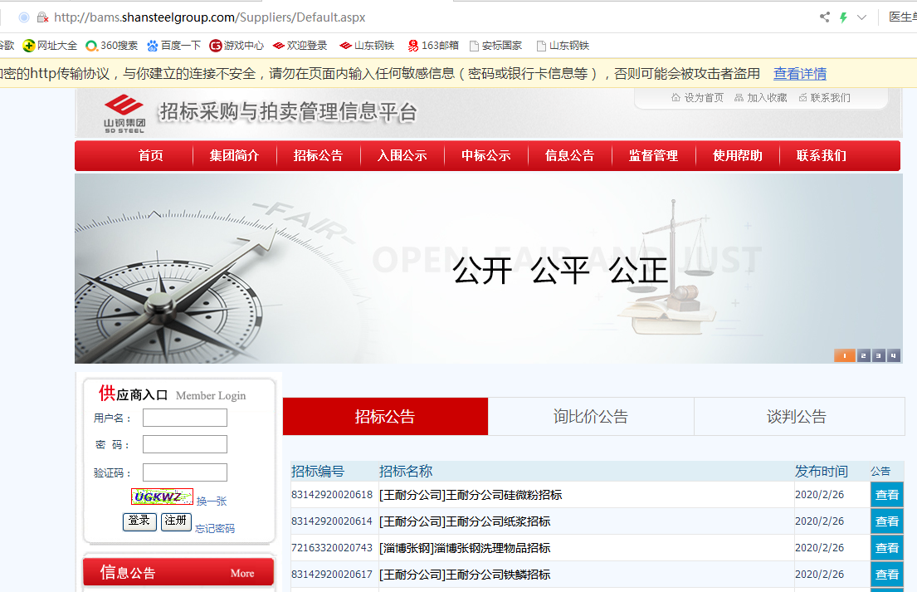
在上图左侧供应商入口处依次输入用户名、密码、验证码后，点击登录。
2 点击“招标文件”后显示如下：
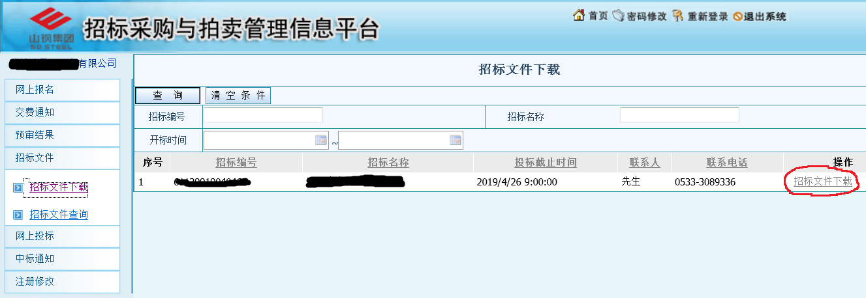
3点击上图右侧的红色圈定的“招标文件下载”，进入下面界面
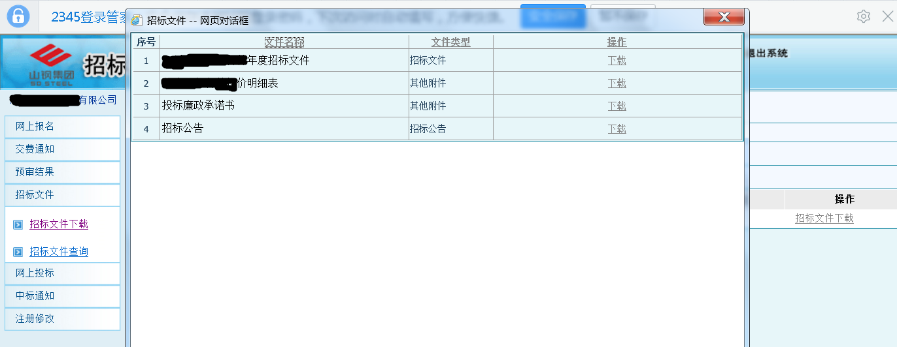
4 点击上图中的“下载”，下载采购文件，并仔细阅读，报价单需盖章扫描。
5点击下图中的“网上投标”，显示如下：
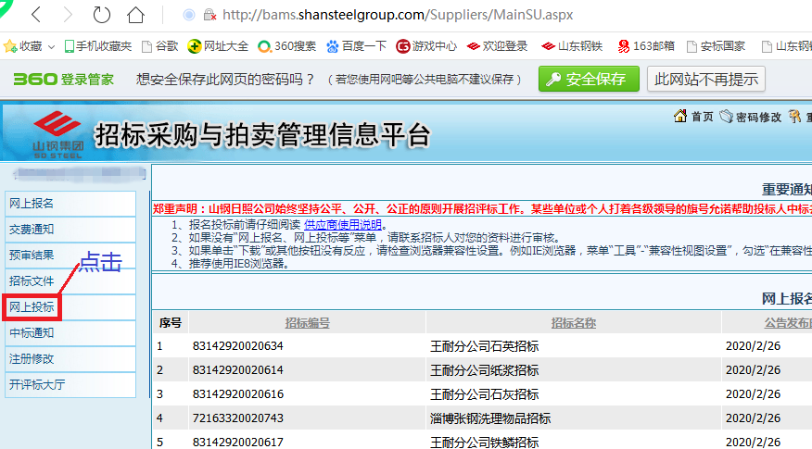
6点击“投标制作”后，显示如下：
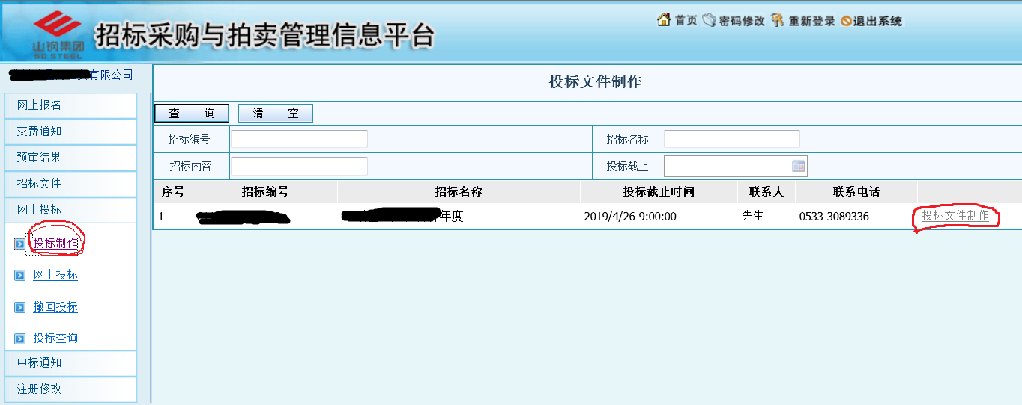
7 在上图中点击右侧的“投标文件制作”，进入以下界面，并按下图中的步骤依次进行操作：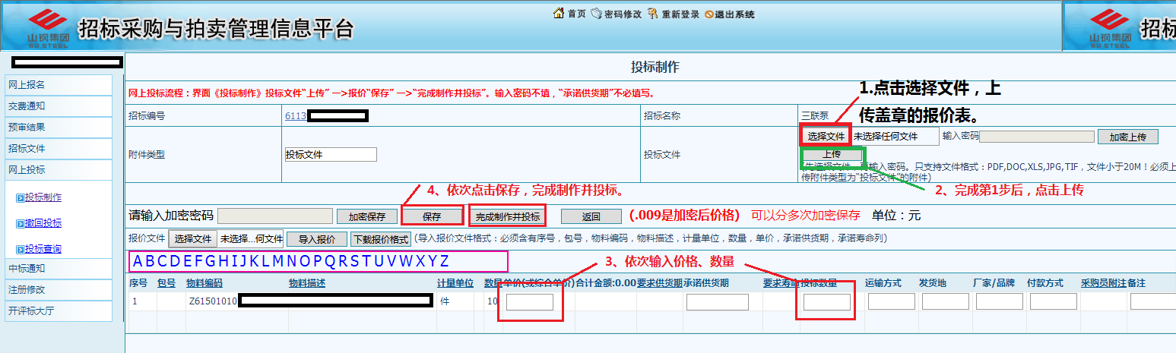
注：第3步只填写“单价”和“数量”两栏；
8以上操作完成后，询比价报价流程完成。完成后可点击“投标查询”，查看投标状态
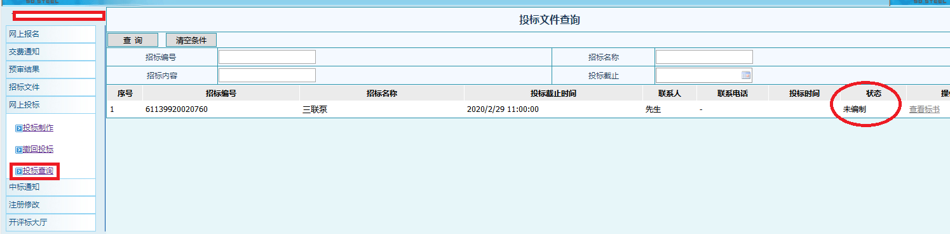
9若需要重新投标，可点击“撤回投标”，进行重新操。

